1. Построить треугольник по координатам +
2. Измерить и записать углы этого треугольника ${142}^{° },{25}^{°},{12}^{°}$ +
3. Построить вписанную окружность +

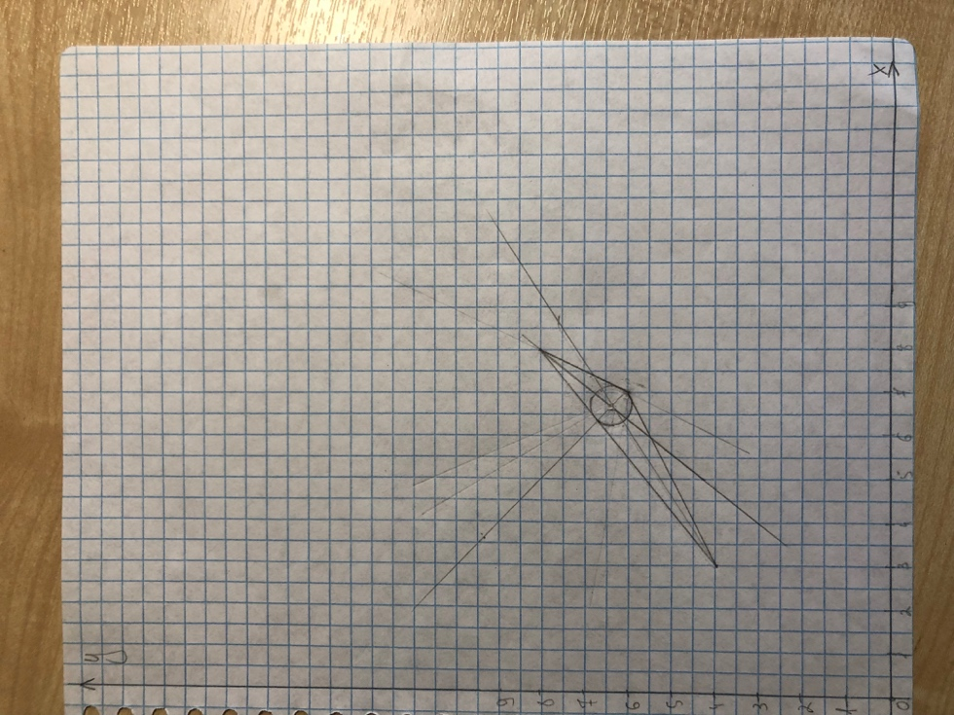

1. Построить описанную окружность +

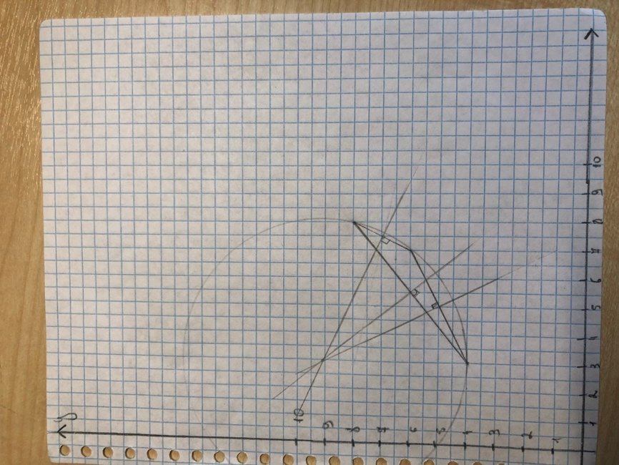

Оценка: 5-